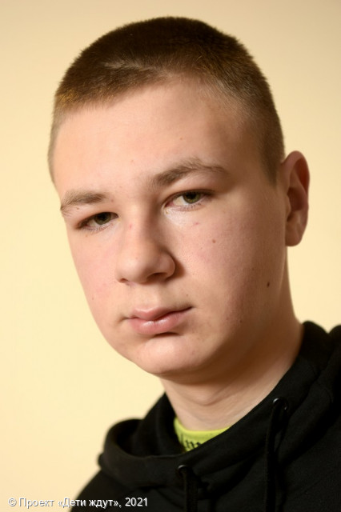

**Максим**

**Возраст: 16**  
**Номер анкеты:** a9fge-gvpc  
**Мальчик**   
**Возможные формы устройства:** усыновление, опека (попечительство).   
**Братья/сестры:** нет.   
**Группа здоровья:** IV  
**Регион:** [Ленинградская область](http://sirota-lo.ru/index.php?option=com_content&view=article&id=5&Itemid=112), опека: [Гатчина](http://sirota-lo.ru/index.php?option=com_content&view=article&id=84&Itemid=122).

Максим - общительный, спокойный, коммуникабельный и доброжелательный. Умеет сопереживать и поддерживать друзей в сложных ситуациях. Максим умеет отстаивать свою точку зрения, но может пойти и на компромисс. Уроки делает прилежно и добросовестно, но нуждается в контроле. Интересуется компьютерами, серьезно относится к будущей жизни.

Максиму нужна поддержка близких и надежных людей.